**CHẠY NHANH – BẬT NHẢY LỚP 6**

1. **Xuất phát cao chạy nhanh 20 – 40m**

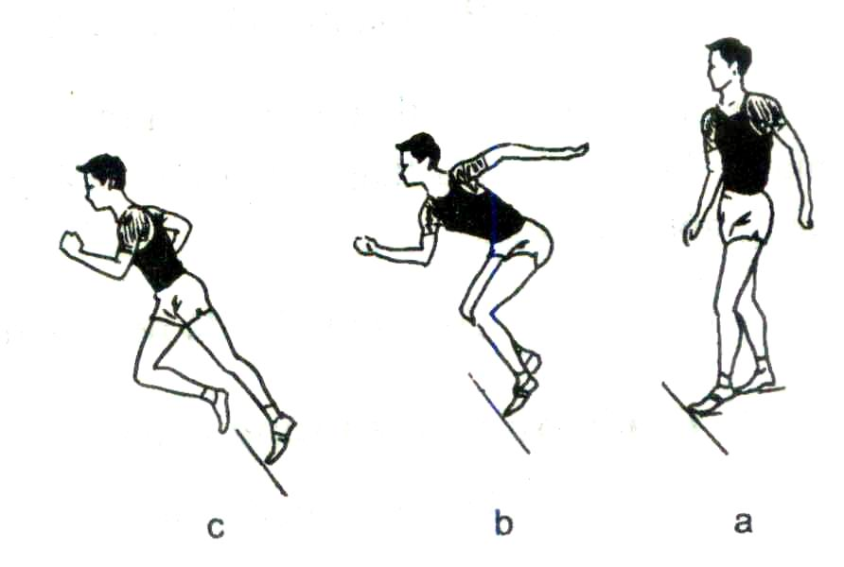

* **Chuẩn bị**: Đứng thẳng, chân khỏe trước, sát mép vạch xuất phát, chân sau, mũi chân cách gót chân trước khoảng một bàn chân. Trọng tâm dồn đều vào hai chân, thân người thằng, hai tay buông tự nhiên, mắt nhìn phía trước.
* **Động tác**: Khi có lệnh *sẳn sàng* khuỵu hai gối, trọng tâm dồn nhiều vào chân trước, thân trên ngã về trước, hai tay buông tự nhiên hoặc hơi co, một tay trước, một tay sau.

Khi có lệnh *chạy* bước nhanh chân sau về trước, đồng thời nâng thân, tay phối hợp tự nhiên. Tiếp theo chân trước rời khỏi vạch xuất phát, sau đó chạy nhanh về trước. Khi chạy, cần đặt nửa bàn chân trên chạm đất và tích cực đạp sau.

1. **Bật nhảy:**

* **Ôn chạy đà tự do nhảy xa:**

*Chuẩn bị* : Đứng chân trước chân sau hoặc hai chân song song, thân trên ngã về trước, tay buông tự nhiên ( cách ván giậm 10 – 15m )

*Động tác* : Chạy tăng dần tốc độ, đặt chân giậm nhảy vào ván, giậm nhảy mạnh bật người lên cao – về trước. Tiếp cát bằng hai chân, khuỵu gối để giảm chấn động, sau đó đứng lên

**BÀI TẬP**

**Câu 1**: **Khi có lệnh “ sẳn sàng ” thì**

1. Đỗ thân trên về trước
2. Thân người đứng thẳng
3. Trọng tâm dồn vào chân trước

**Câu 2** : **Khi thực hện động tác chạy đà ( tự do ) nhảy xa thì**

1. Chạy tốc độ nhanh
2. Chạy tăng dần tốc độ
3. Chạy từ từ

